新人教版生物学必修1《分子与细胞》知识梳理
第2章 组成细胞的分子
第1节 细胞中的元素和化合物
1. 生物界与非生物界的统一性与差异性
(1)组成细胞的化学元素在无机自然界中都能找到，体现了生物界与非生物界的 统一 性。
(2)细胞与非生物相比，各种元素的相对含量大不相同，体现了生物界与非生物界的 差异 性。
2. 组成细胞的元素
(1)元素分类
①大量元素：如 C、H、O、N、P、S、K、Ca、Mg 等。
②微量元素：含量少，但不可缺少，和大量元素一样重要，如 Fe、Mn、Zn、Cu、B、Mo 等。
③主要元素： C、H、O、N、P、S 6种。
④基本元素(细胞中含量最多的元素)： C、H、O、N 4种。
鲜重下含量高低依次为： O＞C＞H＞N ；干重下含量高低依次为： C＞O＞N＞H 。
⑤最基本元素： C ，因为生物大分子都以 碳链 为基本骨架。
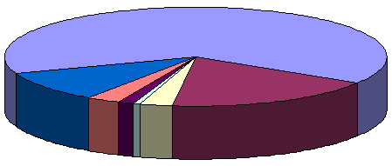
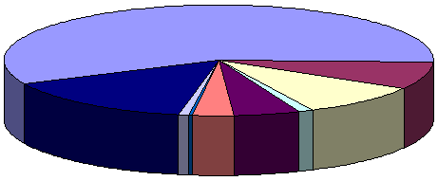
P 1.4% S 0.3%

C 18%
H 10%
N 3% 其他元素 少于3%
图2-1 组成人体细胞的主要的元素
(占细胞鲜重的百分比)
O 65%
C 55.99%
H 7.46%
Ca 4.67%
P 3.11%
K 1.09%
S 0.78%
Mg 0.16%
图2-2 组成人体细胞的主要的元素
(占细胞干重的百分比)
N 9.33%
O 14.62%

(2)特点：不同生物体内化学元素的种类 基本相同 ，但含量 相差很大 。
3. 组成细胞的化合物
(1)组成细胞的元素大多以 化合物 的形式存在。
(2)占细胞鲜重最多的化合物是 水 ；占细胞鲜重最多的有机化合物是 蛋白质 ；
占细胞干重最多的化合物是 蛋白质 。
4.【实验】检测生物组织中的糖类、脂肪和蛋白质
(1)原理
①还原糖(葡萄糖、果糖、麦芽糖等)＋ 斐林 试剂→ 砖红 色沉淀
②淀粉＋ 碘液 → 蓝 色
③脂肪＋ 苏丹Ⅲ (苏丹Ⅳ) 橘黄 色( 红 色)(染色后要用 50%酒精 洗掉浮色)
④蛋白质(多肽)＋ 双缩脲 试剂→ 紫 色
(2)材料选择(要求组织颜色 浅或近白色 ，目的是 避免材料颜色对反应后颜色造成干扰 )
①苹果、梨匀浆可用作 还原糖 待检样品。
西瓜 不能 (能/不能)作为还原糖检测材料，因为西瓜汁呈 红色 ，会掩盖实验现象；
甘蔗 不能 (能/不能)作为还原糖检测材料，因为甘蔗中的蔗糖 是非还原糖 。
②马铃薯匀浆可用作 淀粉 待检样品。
③花生种子、花生种子匀浆可用作 脂肪 待检样品。
④豆浆、鲜肝提取液、蛋清可用作 蛋白质 待检样品。若用蛋清需要 稀释 。
(3)试剂组成及使用方法
①斐林试剂 组成：甲液： 0.1g/mL的NaOH溶液 ；乙液： 0.05g/mL的CuSO₄溶液 。
使用方法： 等量混合 使用， 现配现用 ； 水浴 加热。
②双缩脲试剂：组成：A液： 0.1g/mL的NaOH溶液 ；B液： 0.01g/mL的CuSO₄溶液 。
使用方法：先加 双缩脲试剂A液 ，摇匀，再加少量 双缩脲试剂B液 ，摇匀。
不需要 (需要/不需要)加热。若B液过量，反应液会呈 蓝 色，遮盖反应后的颜色。
实质： 碱性 条件下 肽键 与双缩脲试剂中的Cu^{2＋}反应生成紫色络合物。

第2节 细胞中的无机物
1. 细胞中的无机物包括 水 和 无机盐 。
2. 水的含量
(1)一般来说， 水 在细胞的各种化学成分中含量最多。生物体的含水量一般为60%～95%。
(2)不同种类生物含水量不同，如水生生物含水量 高于 陆生生物。
(3)生物体在不同的生长发育时期，含水量不同，如幼儿身体的含水量 高于 成体人身体的含水量，植物幼嫩部分含水量 高于 老熟部分含水量，代谢旺盛的组织中含水量 高于 代谢弱的组织。
(4)同一生物不同组织、器官内水的含量 不同 。
3. 水的存在形式：水在细胞中以 结合水 和 自由水 两种形式存在。
(1)结合水：与细胞中的某些物质结合，是 细胞结构 的重要组成成分，约占细胞内全部水分的4.5%。
(2)自由水：以 游离 的形式存在，可以自由流动，约占细胞内全部水分的95.5%。
自由水作用：①细胞内的 良好溶剂 ；②参与 生化反应 ；
③提供 液体 环境；④运送 营养物质 和 代谢废物 。
实例：刚收获的玉米种子在阳光下晒干，重量减轻，这个过程损失的主要是 自由水 ，这样的种子在条件适宜时，仍能萌发成幼苗；把晒干后的种子放在一洁净的试管中加热，试管壁上有水珠出现，这些水主要是 结合水 ，这样的种子将不能萌发。代谢旺盛的细胞内 自由水 的含量相对高些。
4. 自由水与结合水的比例与细胞代谢、抗性的关系
$\frac{自由水}{结合水}$
比值大：代谢 旺盛 ，抗性 弱
比值小：代谢 缓慢 ，抗性 强 →代谢与抗性呈 相反 关系

实例：种子萌发或幼苗，新陈代谢旺盛、生长迅速时， 自由水 的含量增多，但抗性 减弱 ；种子晒干后， 自由水 大量减少，代谢 减弱 ，但抗性 增强 ，易于保存。

5. 细胞中大多数无机盐以 离子 的形式存在，少数以化合物形成存在(如CaCO₃)。
6. 无机盐的作用
(1)某些复杂化合物的重要组成成分。如 Mg 是叶绿素的组成元素， Fe 是血红蛋白的组成元素，
I 是甲状腺激素的组成元素， CaCO₃ 是动物骨和牙齿的重要成分。
(2)维持细胞和生物体正常的生命活动。如哺乳动物血Ca^{2＋}低会 抽搐 ，血Ca^{2＋}高会 肌无力 。
(3)维持细胞的 渗透压 和 酸碱 平衡。0.9%NaCl溶液(生理盐水)能维持动物细胞正常的 形态
和生理功能 。

第3节 细胞中的糖类和脂质
1. 生物体进行生命活动的主要能源物质是 糖类 。
2. 糖类的组成元素是 C、H、O 。
3. 糖类分为(据水解情况)： 单糖 、 二糖 和 多糖 。
(1)单糖
①特点： 不能 (能/不能)水解， 能 (能/不能)被细胞直接吸收。
②常见种类：五碳糖 核糖(C₅H₁₀O₅)：分布于 动植物 细胞中，是组成 RNA 的成分。
脱氧核糖(C₅H₁₀O₄)：分布于 动植物 细胞中，是组成 DNA 的成分。
葡萄糖(C₆H₁₂O₆)：分布于 动植物 细胞中，是细胞中主要的 能源物质 。
六碳糖 果糖：分布于 植物 细胞中。
半乳糖：分布于 动物 细胞中。
(2)二糖
①特点：水解后能生成 2 分子单糖，必须水解成 单糖 才能被细胞吸收。
麦芽糖：分布于 植物 细胞中，麦芽糖 葡萄糖 ＋ 葡萄糖 。
②常见种类：蔗糖：分布于 植物 细胞中，蔗糖 果糖 ＋ 葡萄糖 。
乳糖：分布于 动物 细胞中，乳糖 半乳糖 ＋ 葡萄糖 。
(3)多糖
①特点：水解后能生成 许多 单糖，必须水解成 单糖 才能被细胞吸收，自然界中含量最多。
淀粉：分布于 植物 细胞中，是植物细胞中的 储能 物质。
②常见种类：纤维素：分布于 植物 细胞中，是 植物细胞壁 的组成成分。
糖原：分为 肝糖原 和 肌糖原 ，主要存在于人和动物的 肝脏 和 肌肉 中，
是动物细胞中的 储能 物质。
③淀粉、糖原、纤维素的组成单位都是 葡萄糖 。
4. 糖类分为(据化学性质)
(1)还原糖：如 麦芽糖、葡萄糖、果糖 ，与 斐林 试剂在 水浴 加热的条件下产生 砖红色 沉淀。
(2)非还原糖：如 蔗糖、淀粉、糖原、纤维素 等。
5. 并不是所有糖类都是能源物质，如 核糖 、 脱氧核糖 、 纤维素 。

6. 脂质的组成元素主要是 C、H、O ，有的含N、P。
7. 脂质分为 脂肪 、 磷脂 和 固醇 。
(1)脂肪：①组成： 甘油 ＋ 脂肪酸 →脂肪；组成元素为 C、H、O 。
②功能：是细胞内良好的 储能物质 [(与糖类相比，体积 小 ，储能 多 )储能脂质]；
很好的绝热体，有 保温 作用；
能 减压和缓冲 ，可以保护内脏器官。
(2)磷脂：是 细胞膜 、 细胞器膜 等生物膜的重要成分[结构脂质]，组成元素是 CHONP 。
(3)固醇[调节脂质]：又包括 胆固醇 、 性激素 和 维生素D 等
①胆固醇：构成 动物细胞膜 的重要成分，参与血液中 脂质 的运输。
②性激素：能促进人和动物 生殖器官 的发育以及 生殖细胞 的形成。
③维生素D：能有效促进肠道对 钙和磷 的吸收。
8. 等质量的脂肪与糖类相比， 脂肪 氧化分解耗氧多，产能多，产H₂O多，因为 与糖类相比，脂肪
中C、H多，O少 。
9. 多糖、蛋白质、核酸等生物大分子的基本骨架是 碳链 。
10. 糖类、脂质、蛋白质和核酸四大有机物都有的元素是 C、H、O 。

第4节 蛋白质是生命活动的主要承担者
1. 生命活动的主要承担者是 蛋白质 。
2. 蛋白质的基本组成单位是 氨基酸 。
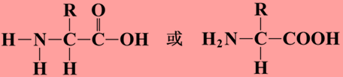
3. 氨基酸分子的结构通式： 。
(1)特点：每种氨基酸分子至少都含有一个 氨基(－NH₂) 和一个 羧基(－COOH) ；且都有一个氨基(－NH₂)和一个羧基(－COOH)连接在 同一个碳原子 上。(注：多余的氨基或羧基位于 R基 中)
(2)种类：组成蛋白质的氨基酸约有 20 种，它们的区别在于 R基 的不同。
(3)由结构通式可知，氨基酸分子式可简写为 C₂H₄O₂N-R 。
氨基酸(蛋白质)的组成元素主要是 C、H、O、N ，有的含有P、S、Fe等元素。
4. 必需氨基酸：人体细胞 不能 (能/不能)合成，必须从外界环境中直接获取的氨基酸，成人有8种。
非必需氨基酸：人体细胞 能 (能/不能)合成，也能从外界环境中获取的氨基酸，有12种。
5. 蛋白质的结构层次：氨基酸肽链(链状)蛋白质(空间结构)。
(1)氨基酸分子之间的结合方式叫做 脱水缩合 ：一个氨基酸分子的 羧基(－COOH) 和另一个氨基酸分子的 氨基(－NH₂) 相连接，同时脱去一分子 水 的过程。R基中的氨基和羧基 不参与
(参与/不参与)参与脱水缩合。
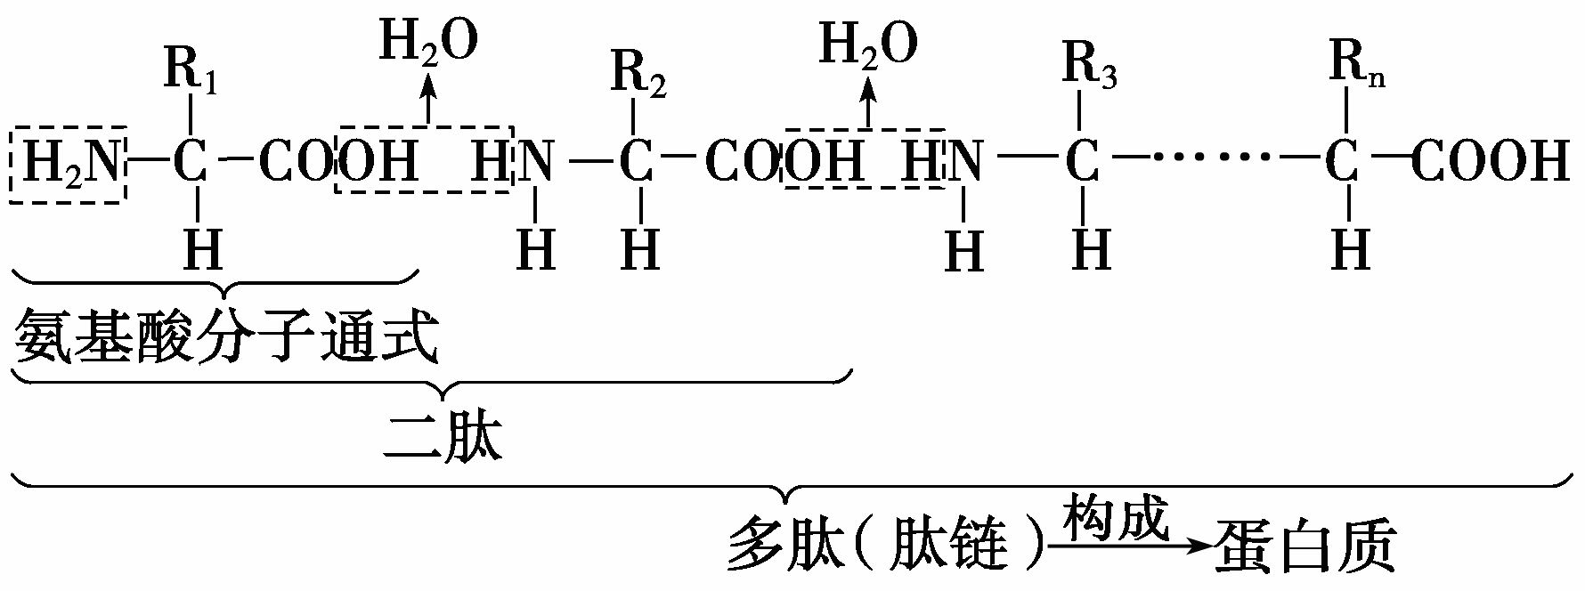
(2)连接两个氨基酸分子的化学键叫做 肽键 ，表示为 —NH—CO—(老教材)。
(3)脱水缩合产生的H₂O中的H来自 羧基和氨基 ，O来自 羧基 。
(4)命名：由2个氨基酸分子脱水缩合而成的化合物叫 二肽 ，3个氨基酸分子脱水缩合而成的化合物叫 三肽 ，4个氨基酸分子脱水缩合而成的化合物叫 四肽 ，以此类推。由多个氨基酸分子缩合而成的，含有多个 肽键 的化合物统称 多肽 。
6. 相关计算
(1)链状肽：氨基酸数＝ 肽键 数＋ 肽链 数；水分子数＝ 肽键 数。
环状肽：氨基酸数＝ 肽键 数＝ 水分子 数。
(2)每条肽链中至少含有 1 个游离的—NH₂和 1 个游离的—COOH，分别位于肽链的 两端 。
(3)蛋白质相对分子质量＝ 氨基酸数×氨基酸的平均相对分子质量－水分子数×18－二硫键数×2 。
7. 蛋白质分子结构多样性原因：氨基酸的 种类 、 数目 和 排列顺序 不同，以及肽链的 盘曲、折叠 方式及其形成的 空间结构 不同。
8. 蛋白质的功能
(1)构成细胞和生物体结构的重要物质，称为 结构蛋白 ，如肌肉、羽毛、头发等。
(2)绝大多数酶是 蛋白质 ，有 催化 作用。
(3)红细胞中的血红蛋白、细胞膜上的载体蛋白有 运输 功能。
(4)胰岛素起 信息传递 作用，能够调节机体的生命活动。
(5)抗体有 免疫 功能。 (6)糖蛋白有 信息识别 功能。
9. 盐析：在鸡蛋清中加入一些 食盐 ，会看到白色絮状物(蛋白质)的现象。兑水稀释后，白色絮状物又消失，这一过程中蛋白质结构 没有发生 变化，因此可用 盐析 的方法提取分离蛋白质。
10. 高温、过酸、过碱 等因素能破坏蛋白质的 空间结构 (变得伸展、松散)，使蛋白质变性失活，但 肽键 并未断裂，能与 双缩脲 试剂呈紫色反应。

第5节 核酸是遗传信息的携带者
1. 核酸的分类和功能
(1)分类：核酸分为 脱氧核糖核酸 (简称 DNA )和 核糖核酸 (简称RNA)。
(2)功能：核酸是细胞内携带 遗传信息 的物质；在生物体的 遗传 、 变异 和 蛋白质
的生物合成中具有重要作用。
2.【实验】观察DNA和RNA在细胞中的分布
(1)原理
①利用 甲基绿、吡罗红 混合染色剂将细胞染色，可以显示DNA和RNA在细胞中的分布。
DNA＋ 甲基绿 → 绿 色； RNA＋ 吡罗红 → 红 色。
②盐酸的作用：改变 细胞膜 的通透性，加速 染色剂 进入细胞；
使染色质中的 DNA 和 蛋白质 分离，有利于 DNA 与染色剂结合。
(2)实验材料：人的 口腔上皮细胞 、洋葱鳞片叶 内表皮细胞 。
(3)实验步骤：制片(0.9%NaCl)→ 水解 (8%HCl)→冲洗(蒸馏水)→ 染色 →观察。
(4)实验现象(结果)：细胞核被染成 绿 色，细胞质被染成 红 色。
(5)实验结论：真核细胞的DNA主要分布在 细胞核 中， 线粒体 、 叶绿体 内也含有少量的DNA；RNA主要分布在 细胞质 中。(注：原核细胞中的DNA主要分布在 拟核 区域)
3. 核酸的分子结构
(1)核酸的基本组成单位—— 核苷酸
①分子组成：一个核苷酸是由一分子 磷酸 、一分子 五碳糖 和一分子 含氮碱基 组成的。
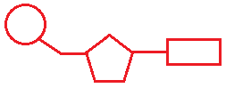
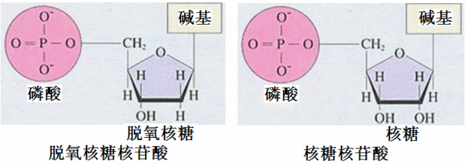
核苷酸的结构简图表示为 。
注：核苷酸(核酸)组成元素是 C、H、O、N、P 。
②分类(共 8 种)
据五碳糖不同，核苷酸可分为 脱氧核糖核苷酸 (简称 脱氧核苷酸 )和 核糖核苷酸 两种：
脱氧核糖核苷酸的分子组成： 磷酸 ＋ 脱氧核糖 ＋ 含氮碱基 (有 A、G、C、T 4种碱基)。
核糖核苷酸的分子组成： 磷酸 ＋ 核糖 ＋ 含氮碱基 (有 A、G、C、U 4种碱基)。
据 含氮碱基 的不同，脱氧核糖核苷酸和核糖核苷酸又分别分为4种：
脱氧核糖核苷酸：含A的叫： 腺嘌呤脱氧核糖核苷酸 ；含G的叫： 鸟嘌呤脱氧核糖核苷酸 ；
含C的叫： 胞嘧啶脱氧核糖核苷酸 ；含T的叫： 胸腺嘧啶脱氧核糖核苷酸 。
核糖核苷酸：含A的叫： 腺嘌呤核糖核苷酸 ；含G的叫： 鸟嘌呤核糖核苷酸 ；
含C的叫： 胞嘧啶核糖核苷酸 ；含U的叫： 尿嘧啶核糖核苷酸 。
(2)核酸的结构层次
①DNA： 脱氧核糖核苷酸 脱氧核糖核苷酸链 脱氧核糖核酸 (DNA)
②RNA： 核糖核苷酸 核糖核苷酸链 核糖核酸 (RNA)
4. 核酸分子的 多样性：构成核酸的核苷酸 数目 成千上万， 排列顺序 千变万化。
特异性：每个核酸中核苷酸的 数目 和 排列顺序 是特定的。
5. DNA和RNA共有的化学组分是 磷酸 、腺嘌呤( A )、 鸟嘌呤 ( G )、 胞嘧啶 ( C )；
DNA特有的组分是 脱氧核糖 、 胸腺嘧啶 ( T )，RNA特有的组分是 核糖 、 尿嘧啶 ( U )。
6. DNA初步水解产物是 4种脱氧核糖核苷酸 ，RNA初步水解产物是 4种核糖核苷酸 。
DNA彻底水解产物是 磷酸、脱氧核糖、4种碱基 ，RNA彻底水解产物是 磷酸、核糖、4种碱基 。
7. 真核细胞和原核细胞中都有 2 种核酸， 8 种核苷酸， 5 种碱基。
真核细胞和原核细胞的遗传物质都是 DNA ，其组成中有 4 种核苷酸， 4 种碱基。
病毒中只有 1 种核酸( DNA 或 RNA )， 4 种核苷酸， 4 种碱基。

